104年9月心理健康小文章分享
心情的平衡開關
有一部電影，描寫一位心理學家輔助一個從小就在山裡長大的女孩，其中她敘述自己的童年故事：
我的母親一直教導我們要堅強，而她從來不在我們面前哭。導致我們成長以後，個性怪癖，不與人交通，所有的心情都不與人分享，人際關係疏離。
有一天我終於告訴我的母親說：「媽！你為什麼不哭一哭！讓自己的情緒發洩一下！你被爸爸故意遺棄！請不要故做堅強好嗎？」
在我的家中，只要小孩子一哭，我老爸就會告訴我們：哭也算是一種運動，等到自己長大以後，發現哭有時是一種反省的力量，壓力的抒發，甚至於是一種享受，如果說你是看了一部感人落淚電影，哭泣並不表示你是一個弱者。相反的，是一個情緒智商高人的表現，因為你在你的情緒危機中，找到了一個平衡桿，一個自製的平衡開關。
找一個只有自己的地方靜靜的哭一哭，你會發現你舒服多了，或許你的問題就在此刻獲得了解答。如果你不小心在別人面前哭了，不用覺得不好意思，因為讓別人知道你需要幫忙，你的援助會既快又多，當然也讓自己知道，自己欠缺什麼，什麼該努力補強。
哭一哭，沒關係。
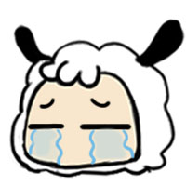
以上文章取材至http://home.kimo.com.tw/serene_99/
交通局人事室 關心您

